中国集成电路设计产业仍处于高速增长阶段
来源：中国电子报、电子信息产业网 作者：沈丛
12月26日，中国半导体行业协会集成电路设计分会理事长魏少军在“中国集成电路设计业2022年会暨厦门集成电路产业创新发展高峰论坛”上表示，虽然2022年中国设计企业数量的增速出现了近年来首次下降，但中国集成电路设计产业仍处于高速增长阶段。2022全行业销售额预计为5345.7亿元，比2021年的4586.9亿元增长16.5%。
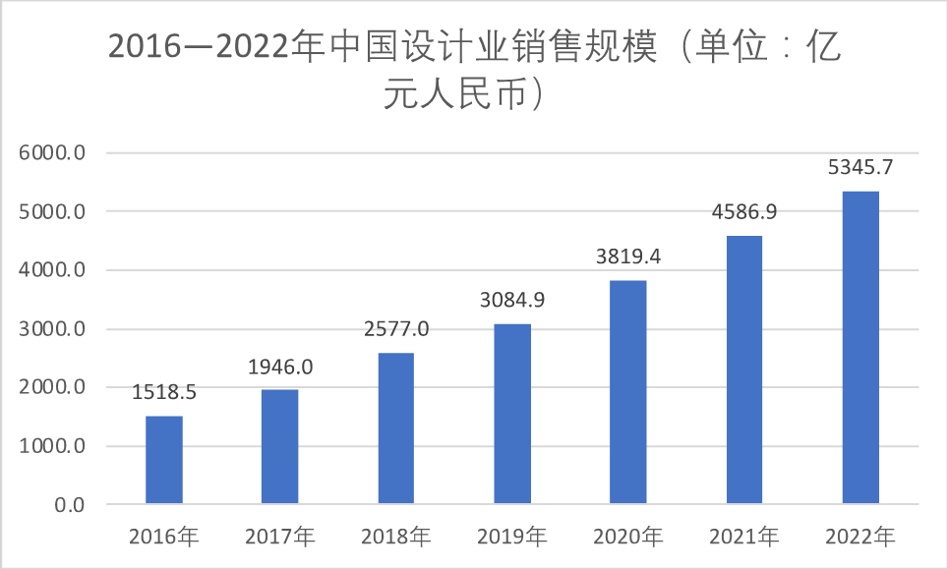
数据来源：中国半导体行业协会集成电路设计分会
魏少军认为，2022年中国集成电路设计行业呈现五大特点。一是中国庞大的市场规模是集成电路设计行业最强有力的支撑。今年，中国集成电路设计业在疫情不断反复的情况下仍然取得了16.5％的增长，虽然该数据比前两年有所回落，但仍然维持高速增长，其主要原因是中国庞大市场的强有力支撑。
二是全球缺芯现象提振了集成电路市场。此次全球缺芯持续的时间之长、影响范围之大确实罕见。短期来看，缺芯会导致下游厂商加大订货，使得芯片设计企业的市场走向繁荣。但从长期看，此次缺芯对于全球供应体系的影响极其深远，各国和地区对现状的不满和担忧，并希望将主动权掌握在自己手里。
三是龙头企业发展进入瓶颈期。今年十大芯片设计企业的发展乏善可陈，不仅增速大幅落后行业平均水平，甚至一些企业的发展出现倒退。企业的产品技术水平不够高、研发投入不足、管理水平有待提高、管理层长期不稳定等都是造成企业发展迟缓的重要原因，还望引起产业界重视。
四是产业资源配置不合理。数量庞大的小微企业会继续分散宝贵的产业资源。虽然在过去的几年中，业内反复强调要加大产业的集中度、加大企业的兼并重组力度，但是收效甚微，小微企业的数量每年都在增加。事实上，这些小微企业通常在狭缝中求生存，活得非常痛苦，但仍不愿意被整合。这个问题亟须解决，否则不利于行业发展。
五是人才短缺成为制约发展的重要因素。目前，我国不仅缺乏领军人才和骨干人才，甚至还缺乏一般的工程技术人才。主要原因是集成电路人才培养体系不适应产业的发展，两者不能形成同频共振。
对于集成电路产业面临的问题和现状，魏少军提出了五点发展建议。一是正确看待中国集成电路产业发展的外部环境的影响。在激烈的市场竞争中，一方面不要盲目乐观，过于高估自身实力。另一方面也不要灰心丧气，妄自菲薄。中国集成电路产业的发展已经取得了历史性进步，但仍需要经过艰苦的奋斗后才能迎来曙光。
二是要积极推动“国内大循环，促进国内国际双循环健康发展”。中国集成电路产业近年来取得了长足的进步，一个重要原因是背靠中国庞大的市场规模。而这也是全球都非常关注的大市场，这也使得此前中国半导体行业依靠全球化，让国内集成电路用户拥有全球采购和全球自愿配置的优势，这也使得此前国产芯片的发展情况反而比较被动。因此，依托国内大循环，实现国内、国际双循环相互促进是一个非常重要的发展思路。
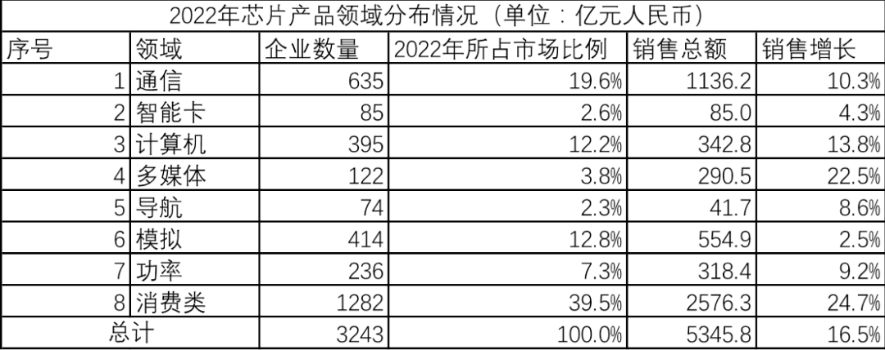
数据来源：中国半导体行业协会集成电路设计分会
三是若想实现企业的安全发展，需要筑牢自己的底线。中国集成电路产业在全球化的浪潮中起步，在全球化的浪潮中崛起，习惯于资源的全球化配置，但是现在情况变了，全球化的步伐步履维艰，甚至停滞不前。在这种情况下，我国企业必须未雨绸缪，尽快调整策略，以确保自身供应链的安全。尽管国内企业的技术相对薄弱，产品的技术水平普遍低于国外竞品，但这不能成为我国下游企业排斥本地供应商的理由。希望国内企业抓紧时间，打造一个围绕自己企业的安全的供应链，做到防患未然，让自己处于不败之地。
四是企业需着力创新技术，降低对高精尖技术的依赖。设想，如果我国没有办法再使用最先进的工艺制程该怎么办？在没有最先进EDA工具的前提下，该如何实现一个高水平的设计？如今，不少设计业企业已经开始意识到这些问题的严重性，对设计技术的重视前所未有。例如，此前人们把能做7nm设计作为高水平的标志，事实上，若能够用14nm，甚至28nm的芯片做出7nm的产品性能，才是真正的“高手”。
五是以应用带动产品创新，打造中国的产品标准和中国的产品体系。芯片设计业是产品的开发者，应该沉下心来，目光向内，从研究应用入手，强化自己的产品定义能力，从应用、设计、芯片等多个方面形成独特的产品方案，打造自己的标准和方式，而这也是中国集成电路设计业独有的优势。

